

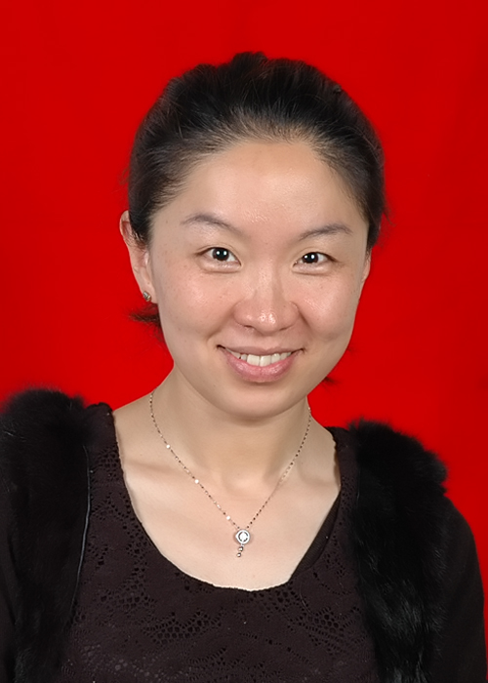
最美教师服务先锋: 刘名萱

最美教师服务先锋: 王 倩
以师爱的信念鼓舞学生，以渊博的知识教育学生，以良好的情感感化学生，以高尚的道德激励学生。教学的艺术在于激励、唤醒、鼓舞，把爱和知识平等地给予每一位学生。
带领学生在游戏中巩固新知，在情境中运用新知，在合作中增强信任，在英语课上收获着甜蜜、自信；让孩子们智慧的光芒在课堂上“闪耀”，化被动学习为主动探索，让孩子更加爱学、会学、学得更好！

